Приложение 1

Карточка участника  XXXVIII открытой Всероссийской массовой лыжной гонки «Лыжня России-2020»  (Массовый забег) |  | Отрывной купон
Фамилия |  | Фамилия
Имя |  | Имя
Отчество |  | Год рождения
Год рождения |  | Подпись
Место работы или учебы |  | Подачей настоящей  заявки подтверждаю,  что в соответствии с Положением о соревнованиях беру  на себя ответственность  за свое здоровье и физическое состояние. | 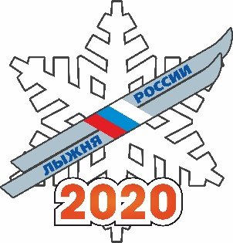
Адрес места жительства
Подпись
Подачей настоящей заявки подтверждаю, что в соответствии с Положением о соревнованиях беру на себя ответственность за свое здоровье и физическое состояние. | 